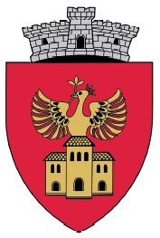
PRIMARIA COMUNEI GIULVAZ , JUDETUL TIMIS
COMUNA GIULVAZ , Nr.172/B –RO 307225
Tel :0256/416201;Fax 0256 416543
www.primariagiulvaz.ro; e-mail primaria_giulvaz@yahoo.com

NR. 5144 DIN 24.04.2017
COD OPERATOR 18434

PUBLICAŢIE

Astăzi 24.04.2017 a fost înregistrată declaraţia de căsătorie a domnului BÂRLOVAN IONEL în vârstă de 35 de ani, cu domiciliul în sat RUDNA Nr. 141, Comuna GIULVĂZ, Judeţul TIMIŞ şi a doamnei SOCTOR MIRELA – ECATERINA în vârstă de 42 ani, cu domiciliu în sat DENTA Comuna DENTA nr. 57, Județul Timiș.

În temeiul art. 285 din Legea nr. 287/2009 privind Codul Civil, orice persoană poate face opoziţie la căsătorie, dacă există un impediment legal sau dacă alte cerinţe ale legii nu sunt îndeplinite.

Opoziţia la căsătorie se va face numai în scris, cu arătarea dovezilor pe care se întemeiază, în termen de 10 zile de la data afişării publicaţiei.

Ofiţer de stare civilă,
Secretar,
Istrate Monica

